УТВЕРЖДАЮ

Председатель приемной комиссии

И.В. Богданов

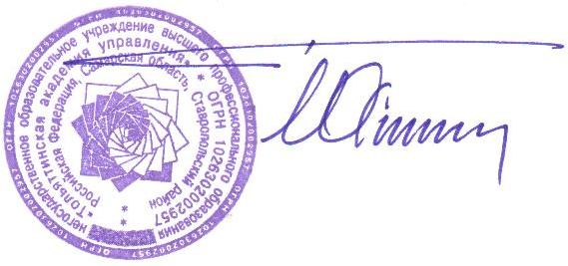

31.07.2014

Перечень лиц, рекомендованных к зачислению

на направление подготовки

«РЕКЛАМА И СВЯЗИ С ОБЩЕСТВЕННОСТЬЮ»

Срок предоставления оригинала аттестата – 20 августа 2014 года (до 17:00).
№ п/п | Ф.И.О. | РЯ | МАТ | ОБЩ | ИТОГО | Документ
На места с оплатой стоимости обучения
 | Баранова Юлия Игоревна | 95 | 58 | 67 | 220 | копии
 | Демидова Екатерина Александровна | 87 | 52 | 75 | 214 | копии
 | Ахметшина Алия Ильдаровна | 82 | 54 | 77 | 213 | копии
 | Серова Анастасия Михайловна | 90 | 50 | 70 | 210 | копии
 | Югзова Дарья Дмитриевна | 98 | 49 | 61 | 208 | оригинал
 | Сухарева Анна Игоревна | 79 | 54 | 72 | 205 | копии
 | Турлачева Алла Петровна | 79 | 58 | 62 | 199 | копии
 | Юнусова Сабина Рафаэлевна | 84 | 38 | 58 | 180 | копии
 | Денин Никита Андреевич | 61 | 55 | 63 | 179 | копии
 | Котова Полина Константиновна | 72 | 55 | 48 | 175 | оригинал
 | Тикотина Ольга Константиновна | 67 | 41 | 59 | 167 | копии
 | Андреева Алина Дмитриевна | 65 | 45 | 55 | 165 | копии
 | Сашнева Анна Вячеславовна | 66 | 37 | 59 | 162 | оригинал
 | Колесников Сергей Витальевич | 46 | 34 | 54 | 134 | копии

